**Задание легкой сложности (основано на задаче 24)**

**Очень плохой концепт-дизайнер Валера записывал скиллы для персонажей своей игры в файлик. Но в ходе придумывания сюжета, он добавлял и добавлял умения, не помня, добавлял ли он уже такие или нет. Помогите Валере найти сколько различных скиллов на самом деле у персонажей его игры. В файле 24.2.txt записаны символы (1 символ-1 приём). В ответ запишите одно число- количество различных скиллов.**

**Способ решения (Питон)**

1. **Считать файл в строку а**
2. **Создать множество и циклом считать в него символы (в множество будут добавляться только уникальные элементы)**
3. **Вывести длину множества**

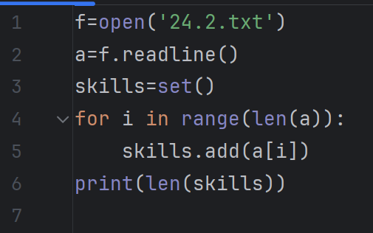

**Ответ: 13**